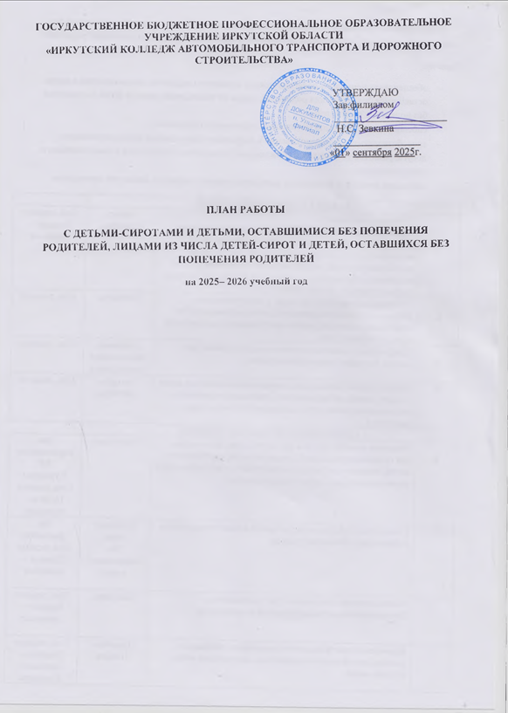

Цель: создание условий для успешной социализации детей-сирот и детей, оставшихся без попечения родителей, лиц из числа детей-сирот и детей, оставшихся без попечения родителей.
Задачи:
- обеспечивать психолого-педагогическую, правовую поддержку детям-сиротам и детям, оставшимся без попечения родителей, лицам из числа детей-сирот и детей, оставшихся без попечения родителей;
- способствовать развитию мотивации к получению профессии;
- способствовать развитию мотивации к здоровому образу жизни через организацию досуга, развитие творческой и гражданской активности, способности к самопознанию и самореализации;
- оказывать помощь в построении взаимоотношений студента и среды его нахождения.
РАБОТА С ДОКУМЕНТАЦИЕЙ
1. | Сбор документации:  - правоустанавливающих документов на соответствие статуса обучающихся из числа детей-сирот и детей, оставшихся без попечения родителей, лиц из числа детей-сирот и детей, оставшихся без попечения родителей, с целью постановки их на полное (не полное) государственное обеспечение. | Август  Сентябрь | Соц. педагог  Педагог - психолог
2. | Работа со специалистами опеки и попечительства, уведомление о детях-сиротах и детях, оставшихся без попечения родителей, вновь поступивших в колледж, на начало учебного года. | Сентябрь | Соц. педагог
3. | Оформление приказов на постановку на полное / не полное государственное обеспечение. | В течение года по мере поступления | Соц. педагог
4. | Формирование личных дел, корректировка списков детей – сирот, детей, оставшихся без попечения родителей и лиц из числа детей сирот оставшихся без попечения родителей. | Сентябрь  Октябрь | Соц. педагог
СОЦИАЛЬНО-ПРАВОВАЯ ЗАЩИТА
5. | Оказание помощи детям-сиротам и детям, оставшимся без попечения родителей, лицам из числа детей-сирот и детей, оставшихся без попечения родителей в реализации их законных прав. Беседы, консультации. | Ежедневно | Зам. директора по ВР  Кураторы  Соц. педагог  Педагог-психолог
6. | Совместная работа с отделом опеки и попечительства по Казачинско – Ленскому району. | В течение года  По отдельному плану | Зав. филиалом  Соц. педагог  Педагог – психолог
7. | Анализ личных дел детей-сирот и опекаемых. Составление анкет на детей-сирот и опекаемых. | Сентябрь | Соц. педагог  Педагог – психолог
8. | Проведение контрольного обследования жилищных условий детей-сирот и опекаемых, составление актов обследования. | Октябрь Ноябрь | Соц. педагог  Педагог – психолог  Кураторы
9. | Правовое просвещение детей-сирот и детей, оставшихся без попечения родителей. | В течение года | Соц. педагог  Специалисты опеки и КДН
ПРОФИЛАКТИЧЕСКИЕ МЕРОПРИЯТИЯ
10. | Беседы с детьми – сиротами, детьми, оставшимися без попечения родителей по социально - психологической адаптации в коллективе колледжа. | Октябрь | Педагог - психолог
11. | Контроль за посещаемостью занятий и успеваемостью детей - сирот и детей, находящихся без попечения родителей. | Ежедневно | Соц. Педагог  Кураторы групп
15. | Проведение встреч и бесед с детьми-сиротами и детьми,  оставшимися без попечения родителей, оказание помощи в решении проблем личностного роста. | В течение года | Соц. педагог  Специалисты других служб
16. | Привлечение к участию детей-сирот и опекаемых в  общественной жизни и жизни колледжа. | В течение года | Соц. педагог  Педагог организатор  Кураторы групп
17. | Проведение индивидуальных бесед, тренингов по  проф. ориентации, социальной адаптации в обществе, адаптации в колледже. | Октябрь  далее в течение года | Соц.педагог  Педагог - психолог
18. | Проведение мероприятий по профилактике алкогольной, наркотической, табачной зависимости. | В течение года.  По отдельному плану работы | Соц. педагог  Педагог организатор  Кураторы групп  Куратор кабинета профилактики
20. | Встреча с инспектором ПДН, проведение  профилактических бесед с учащимися. | В течение года. | Соц.педагог
21. | Работа «Совета профилактики». Работа по  Нравственному, правовому воспитанию и  профилактике правонарушений. | Один раз в месяц | Соц. педагог
22. | Проведение классных часов и  мероприятий колледжа на темы  нравственности, гражданственности, права,  здорового образа жизни, семейных ценностей. | По отдельному плану работы | Соц. педагог  Педагог организатор  Кураторы групп
РАБОТА С ПЕДАГОГИЧЕСКИМ КОЛЛЕКТИВОМ

23. | Участие в воспитательных и  образовательных мероприятиях. | В течение года | Социальный педагог
24. | Выявление интересов, потребностей, трудностей в обучении, конфликтных ситуаций между педагогами и  студентами. | По мере необходимости | Социальный педагог
25. | Выступление с информацией о работе с  социально- и педагогически запущенными учащимися на Совете профилактики и совещаниях. | Один раз в месяц | Социальный педагог
26. | Индивидуальная помощь кураторам и мастерам п/о в реализации воспитательного процесса, беседы, консультирование. | Сентябрь  По мере необходимости | Социальный педагог  Педагог - психолог
27. | Участие в совещаниях и педагогических  советах. | В течение года | Социальный педагог
28. | Мероприятия по знаниям о правах и обязанностях ребенка. | В течение года | Социальный педагог
29. | Привлечение к разрешению конфликтных ситуаций различных организаций и социальных институтов с  целью защиты прав детей. | По мере необходимости | Социальный педагог  Педагог - психолог
РАБОТА С ЗАКОННЫМИ ПРЕСТАВИТЕЛЯМИ
30. | Создание «банка данных» семей группы риска. | Сентябрь | Социальный педагог
31. | Посещение на дому семей-опекунов с целью создания  условий для комфортного проживания опекаемых детей, и защите их прав. | Октябрь Ноябрь | Социальный педагог  Педагог – психолог  Кураторы групп
32. | Организация педагогического просвещения и  консультирования семей с привлечением различных  служб и организаций. | В течение года | Социальный педагог
33. | Просветительская работа. Индивидуальное консультирование по вопросам воспитания детей. | В течение года | Социальный педагог
34. | Приглашение опекунов на Совет профилактики для  совместной работы. | По необходимости | Социальный педагог
35. | Привлечение опекунов к работе по профилактике правонарушений подростков, к участию в проведении  массовых мероприятий по организации совместной  общественной деятельности. | В течение года | Социальный педагог
36. | Проведение бесед и лекций с опекунами по  профилактике правонарушений и здоровом образе  жизни подростков. | В течение года | Социальный педагог  Куратор кабинета профилактики
37. | Проведение посреднической деятельности между  подопечными, опекунами и специалистами различных служб; анализ совместной воспитательной деятельности. | В течение года | Социальный педагог

